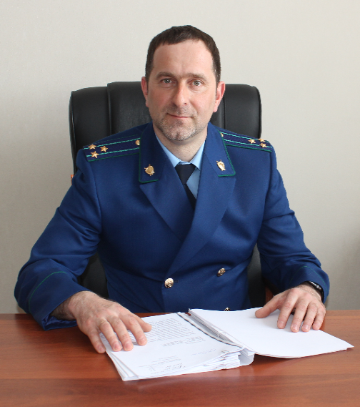
Что представляет собой наркологический учет?

На вопрос отвечает прокурор Кинель-Черкасского района Андрей Смирнов.

Наркологический учет, это регистрация и регулярное наблюдение пациента, имеющего проблемы с алкоголем или наркотиками в течение определенного срока.

Кого могут поставить на учет к врачу-наркологу и является ли это дело добровольным?

На учет к врачу-наркологу могут поставить любого человека в случае доставления сотрудниками полиции или добровольное обращение гражданина за медицинской помощью, диагноз устанавливается после осмотра врачом.

В большинстве случаев за помощью к врачу-наркологу обращаются в крайних случаях, когда алкоголизм или наркомания перешли в хроническую фазу и справиться самостоятельно с зависимостью граждане уже не могут.

Постановка на учет исключительная компетенция врача-нарколога.

Как можно узнать состоит ли человек на учете у врача-нарколога?

Сведения о постановки человека на учете врача-нарколога разглашать нельзя. Только сам гражданин при наличии паспорта может взять на себя справку об учете у нарколога.

Между тем, на официальный запрос полиции, прокуратуры нарколог обязан ответить и предоставить необходимую информацию. Кому и в каких случаях могут предоставляться сведения, составляющие врачебную тайну предусмотрены статьей 13 Федерального закона от 21.11.2011 г. № 323-ФЗ «Об основах охраны здоровья граждан в Российской Федерации».

Может ли человек отказаться от учета в наркодиспансере?

Сейчас появилась такая возможность согласно пункту 13 Приложения № 2 к приказу Минздрава РФ от 30.12.2015 № 1034н. Но гражданин должен знать, что отказавшись, его никто не будет вызывать к наркологу и заставлять проходить обследования, и все социально-правовые ограничения наркологического пациента за ним сохраняются. Понадобились водительские права?

Придется вначале в течение трех лет доказывать свою трезвость. Таков действующий закон.

Можно ли сняться с учета?

Автоматического снятия с учета не существует. К примеру, если человек состоял на учете у нарколога более 10 лет и его сняли с учета в связи с отсутствием сведений о нем, то как только он вновь окажется в поле зрения врача-нарколога (например, на медицинском осмотре), учет будет возобновлен.

Какие имеются ограничения при постановки на учет и последствия снятия с учет в будущем?

Пока человек состоит на учете у врача-нарколога, на него накладываются определенные ограничения, к примеру он не может управлять транспортными средствами, иметь оружие и работать в охраной сфере. Подростки, состоящие на учете у врача-нарколога, освобождается от прохождения службы в армии Российской Федерации. Как только гражданина сняли с учета, то никаких последствий учета в наркологии нет.

04.09.2019

